프로그래밍 언어론



프로그래밍 과제 1, 2

164487 이정석

과제 1 : 코드 참조 및 해당 페이지(2p) 하단과 다음페이지(3p)의 그림 참조

과제 2 : 코드 참조 및 본문 전체

결과 값 :

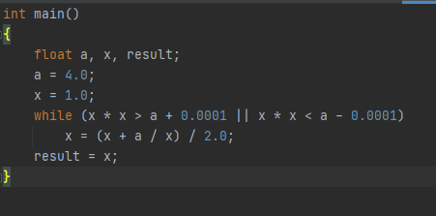

cpp파일을 보았을 때 처음에 float값으로 변수들이 초기화됨을 볼 수있다.



다음줄을 보았을 때 a 에 4.0을 넣어주었고 잘 작동됨이 출력된다.

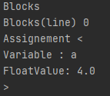

다음 줄에서는 x에 1.0을 넣어 주었으며

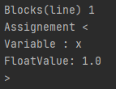

이후에는 while을 통하여 연산을 시작한다.

이때 과정은 좌측의 트리와 같다.

이과정에서 0.0001이 1.0e-4와 같이 변환됨이 보인다(과제 1-2)

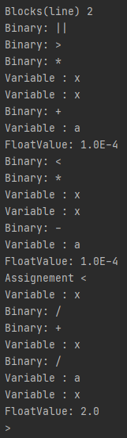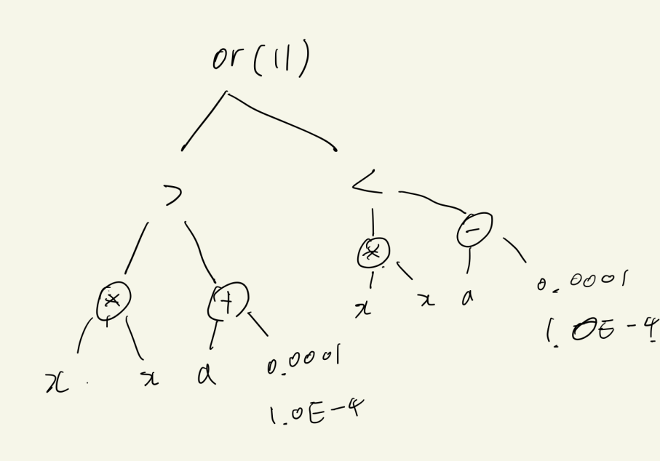

이후 마지막 문단에서 result에 x를 넣는 구문이 실행되고 종료된다.

